Задание на утепление и нанесение базового армирующего слоя
для жилого дома (площадь фасада – 200 м2)
г. Чехов
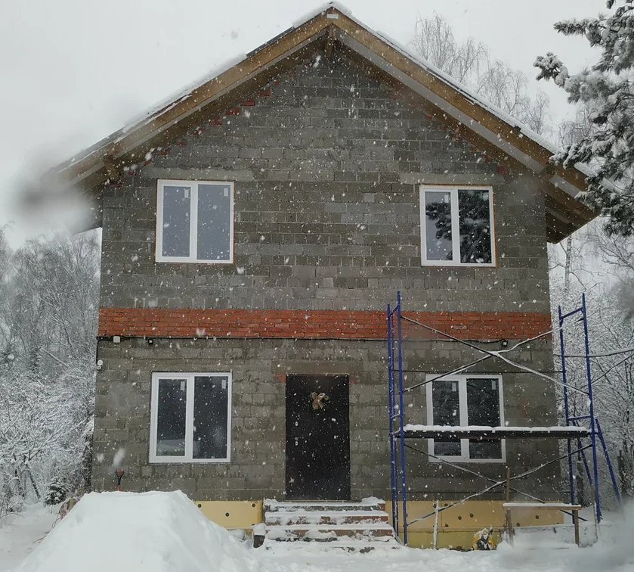
Размеры основания дома: 8250 х 10500
В наличии имеются сборные рамные леса. Леса не на все стороны, а только на 1 сторону (длинную). Примерный размер лесов 12мх8м.
Задание: Требуется сделать утепление дома и нанести базовый армирующий слой.
Детальное описание работ по утеплению и армирующему слою:
- Подготовка основания: устранение по необходимости явных неровностей фасада (налипший цемент)
- нанесение грунтовки Ceresit CT17
- отбивка плоскости по шнурке для контроля вертикали плоскости
- утепление фасада ППС 25Ф по всем правилам (весь процесс будем проходить вместе, буду консультировать в деталях). Плиты крепятся на клей для теплоизоляционных плит «Боларс».
Плиты укладываются «вразбежку» и в шахматном порядке, начинаем разметку от нижнего угла окна буквой «Г». Утеплитель укладывается под правило 3м, для контроля плоскости.
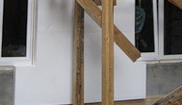
- Также плиты укладываются и в оконных проемах.
- После схватывания клея (от 72часов) проходим правилом и наждачной бумагой, Стыки и выступы сглаживаются. Производится увиливание крепления плит тарельчатыми дюбелями 160мм.
- Запенивание стыков монтажной пеной
- Замазывание клеем дюбелей (так как они немного утоплены будут в процессе монтажа)
- Далее производится армирование углов стен и проемов сеткой, уголками и клеем.
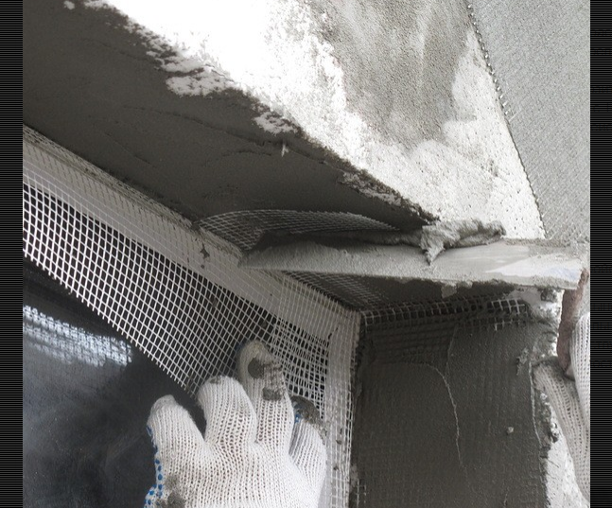 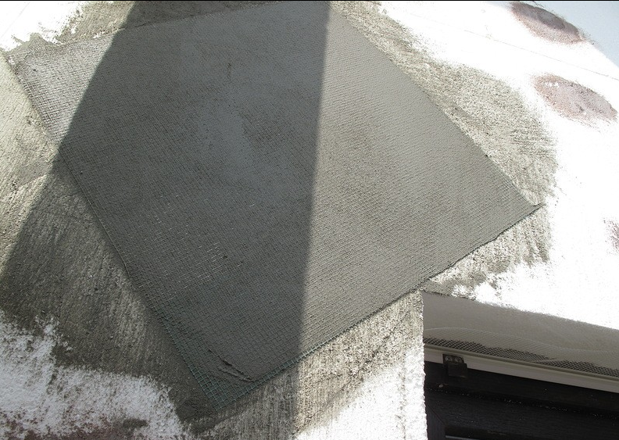
- Нанесение клея
- Укладка сетки производится вертикально, нахлест не менее 10см, сетка утапливается и разглаживается в клеевом слое.

Дополнительные работы:
- Крепление водостоков (водостоки в наличии)
- Подшив свесов кровли (пластиковые панели в наличии)

